國立臺北商業大學會計資訊系
111學年度第2學期第5次系務會議紀錄
時間：112年07月26日(三)中午12:10
地點：藝506-1會議室及Google Meet 線上會議
出席人員：汪瑞芝老師、蕭幸金老師、林維珩老師、鄭博文老師(假)、鄭美愛老師、陳素緞老師、黃麗樺老師、姚蕙芸老師、李家琪老師、顏怡音老師、邱秀惠老師、李興漢老師、劉正田老師、黃琦婷老師、姜健老師、林琦珍老師(假)、陳玉麟老師(假)、陸裕豪老師、秦嘉偉老師、陳彥綺老師、陳志宏老師。
工作人員：鄒復証行政專員、何穎瑜行政組員
主席：江主任淑玲 紀錄：鄒復証

報告事項：
- 本系系主任遴選因候選人數不足，考量112學年度即將開學，新任系主任無法於112年8月1日前產生，為考量專任教師起聘日及系主任交接順暢，經第4次遴選委員會議決議，將系主任任期修正至113年2月1日起(112學年度第二學期)至116年1月31日止(115學年度第一學期)，目前已上網重新公告遴選至10月31日止；另校長已指派112學年度第一學期系主任由江淑玲老師代理。
- 112學年度導師名單安排如附件一。
- 112學年度第一學期教學大綱上傳期限：112年7月27日(星期四)至8月20日(星期日)下午23:59前，請各位老師務必上傳完畢。

提案討論：
提案一：有關本校112學年第一學期高等教育深耕計畫補助課程執行方案，提請討論。
說明：
- 依教學發展中心電子郵件及公告辦理。
- 本次計有7種課程方案提供老師申請，本次共計18名教師申請28門課程，彙整表如附件二；各系專任老師申請情形，將作為分配高教深耕經費參考依據。
決議：照案通過。

提案二：有關AoL課程改善建議，提請討論。
說明：
- 依本校111學年第2學期第1次國際商管學院促進協會認證委員會會議辦理。
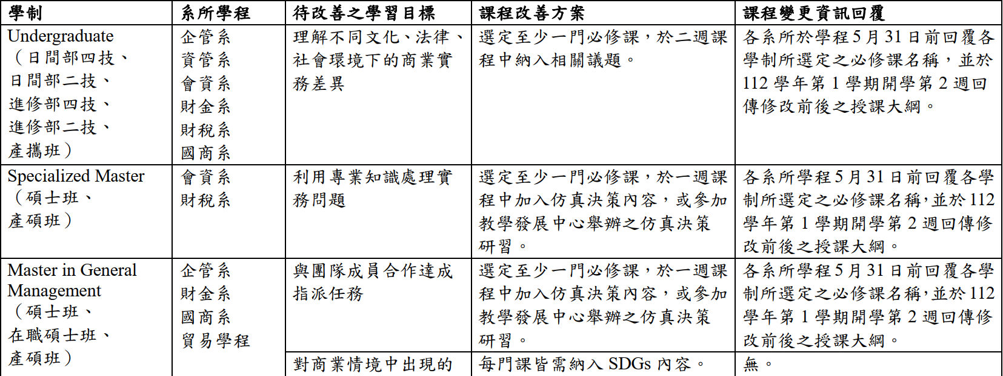
- 依會議決議各學制待改善之學習目標及改善方案如下表：
- 本系AoL挑選課程如下，請各位老師在課程大綱中融入相關議題：
學制 | 課程
日二技 | 管理會計個案
日四技 | 高等會計學
產攜班 | 中小企業會計準則
進二技 | 管理會計
進四技 | 審計學
日碩班 | 管理會計研討
產碩班 | 國際租稅實務研討
決議：
- 本系碩士班及產碩班課程不適用仿真決策內容。
- 餘照案通過。

臨時動議：無
散會 12:45分
敬呈 江淑玲主任

國立臺北商業大學會計資訊系112學年度導師名單
附件一
==================日間學制===================
班級 | 導師 | 職稱 | 研究室 | 分機 | 備註
五專一甲 | 邱秀惠 | 講師 | S412B-2 | 6566
五專二甲 | 鄭博文 | 助理教授 | 承819 | 6574
五專三甲 | 李家琪 | 教授 | S412B-1 | 6564
五專四甲 | 陳志宏 | 助理教授 | 五育8樓 | 6636
五專五甲 | 鄭美愛 | 副教授 | S411A-4 | 6563
四技一甲 | 黃琦婷 | 副教授 | S411A-2 | 6561
四技一乙 | 汪瑞芝 | 教授 | S412A | 6565 | 財經學院  院長
四技一丙 | 秦嘉偉 | 講師 | S203A | 7001 | (產攜)
四技二甲 | 顏怡音 | 副教授 | S412B-3 | 6567
四技二乙 | 林琦珍 | 副教授 | 承809 | 6569
四技二丙 | 江淑玲 | 教授 | 承810 | 6570 | (產攜)(兼)
四技三甲 | 陸裕豪 | 助理教授 | 承812 | 6474
四技三乙 | 李興漢 | 教授 | 承811 | 6571
四技三丙 | 林維珩 | 教授 | 承802 | 6557 | (產攜)(兼)
四技四甲 | 陳素緞 | 教授 | S412B-4 | 6568
四技四乙 | 林維珩 | 教授 | 承802 | 6557
四技四丙 | 江淑玲 | 教授 | 承810 | 6570 | (產攜)(兼)
二技一甲 | 蕭幸金 | 教授 | S411B | 6560
二技二甲 | 江淑玲 | 教授 | 承810 | 6570 | 系主任
碩一甲、二甲 | 劉正田 | 教授 | 育805 | 6442 | 教務長
產碩專班(碩乙) | 林維珩 | 教授 | 承802 | 6557
 | 蕭幸金 | 教授 | S411B | 6560
==================進修學制===================
班級 | 導師 | 職稱 | 研究室 | 分機 | 備註
四技一甲 | 姜健 | 副教授 | 承826 | 6558 | 秘書室公關組組長
四技二甲 | 陳彥綺 | 助理教授 | 五育8樓 | 6637
四技三甲 | 黃麗樺 | 副教授 | S411-A | 6559
四技四甲 | 林怡安 | 助理教授 | 承925 | 6551 | 通識中心  教師
二技一甲 | 姚蕙芸 | 副教授 | S411A-3 | 6562
二技二甲 | 陳玉麟 | 教授 | 承818 | 6573 | 研發長
==================系辦公室===================
姓名 | 職稱 | 業務 | 分機 | 備註
江淑玲 | 系主任 | 綜理全系事務 | 6362
何穎瑜 | 行政組員 | 進修學制(教務、學務)、總務 | 6364
鄒復証 | 行政專員 | 日間學制教務、人事、產攜專班 | 6365
 | 行政組員 | 日間學制學務、實習 | 6368
公用(學習生)6329、會議室6367、傳真02-23226369

附件二
112學年度第一學期會計資訊系高教深耕課程方案申請情形
序 | 申請教師 | 課程名稱 | 必/選修 | 開課班級 | 方案
1 | 陳玉麟 | 成本與管理會計學(上) | 必修 | 四技三乙 | 仿真決策
2 | 江淑玲 | 高等會計學（上） | 必修 | 四技三甲 | 參與式教學
3 | 李興漢 | 電腦審計 | 必修 | 進四技四甲 | 參與式教學
4 | 汪瑞芝 | 稅務法規(上) | 必修 | 五專二甲 | 參與式教學
5 | 林琦珍 | 電腦審計 | 必修 | 二技一甲 | 參與式教學
6 | 林維珩 | 品格與領導 | 必修 | 二技一甲 | 參與式教學
7 | 邱秀惠 | 會計學 | 必修 | 五專一甲 | 參與式教學
8 | 秦嘉偉 | 中級會計學(三) | 必修 | 五專三甲 | 參與式教學
9 | 陳玉麟 | 管理會計(上) | 必修 | 進二技二甲 | 參與式教學
10 | 陳彥綺 | 稅務法規 | 必修 | 進四技二甲 | 參與式教學
11 | 陸裕豪 | Python程式設計 | 必修 | 四技三乙 | 參與式教學
12 | 黃琦婷 | 管理學 | 必修 | 四技一甲 | 參與式教學
13 | 蕭幸金 | 管理會計個案(上) | 必修 | 二技一甲 | 參與式教學
14 | 顏怡音 | 財務管理（上） | 必修 | 五專四甲 | 參與式教學
15 | 江淑玲 | 中級會計學（一） | 必修 | 四技一丙 | 理實並行業師入班
16 | 汪瑞芝 | 稅務會計 | 必修 | 四技二甲 | 理實並行業師入班
17 | 林琦珍 | 會計資訊系統 | 必修 | 五專三甲 | 理實並行業師入班
18 | 林維珩 | 審計學（上） | 必修 | 四技三丙 | 理實並行業師入班
19 | 姚蕙芸 | 管理學 | 必修 | 四技一乙 | 理實並行業師入班
20 | 陳玉麟 | 成本與管理會計學(上) | 必修 | 四技二丙 | 理實並行業師入班
21 | 陳志宏 | 程式設計 | 必修 | 四技二丙 | 理實並行業師入班
22 | 陳素緞 | 審計學 | 必修 | 四技四甲 | 理實並行業師入班
23 | 陸裕豪 | Python程式設計 | 必修 | 四技三甲 | 理實並行業師入班
24 | 黃琦婷 | 英文能力檢定(一) | 選修 | 四技一 | 理實並行業師入班
25 | 劉正田 | 品格與領導 | 必修 | 四技一丙 | 理實並行業師入班
26 | 鄭博文 | 會計書報導讀與專題研究 | 選修 | 五專四甲 | 理實並行業師入班
27 | 顏怡音 | 財務管理 | 必修 | 四技二丙 | 理實並行業師入班
28 | 林維珩 | 審計學（下） | 必修 | 四技四乙 | Zuvio系統導入教學

